**操作系统实验一**

裸机控制权与引导程序

**实验目的：**  
1、了解原型操作系统设计实验教学方法与要求  
2、了解计算机硬件系统开机引导方法与过程  
3、掌握操作系统的引导程序设计方法与开发工具  
4、复习加强汇编语言程序设计能力  
**实验要求：**  
1、 知道原型操作系统设计实验的两条线路和前6个实验项目的差别  
2、 掌握PC电脑利用1.44MB软驱的开机引导方法与过程的步骤  
3、 在自己的电脑上安装配置引导程序设计的开发工具与环境  
4、 参考样版汇编程序，完成在PC虚拟机上设计一个1.44MB软驱的引导程序的完整工作。  
5、 编写实验报告，描述实验工作的过程和必要的细节，以证实实验工作的真实性

**实验内容：**  
(1)在自己的电脑上安装一种虚拟机软件，在实验报告中记录主要的安装步骤和截屏。  
(2)利用虚拟机软件，生成有1.44MB软驱的一个PC虚拟机，列出PC虚拟机的配置，并生成有1.44MB软盘映像文件3个。  
(3)安装winHex等可视化编辑十六进制文件内容的工具，对第一个软盘映像文件的首扇区填满个人学号姓名拼音。  
(4)安装一种x86汇编程序和一种编辑汇编/C源程序代码的工具或集成环境。  
(5)程序用x86汇编语言编写，参考字符反弹运动示范程，修改或重写程序，直接对文本方式的显存进行操作，以某种运动轨迹或几何图像在屏幕一个区域显示字符或字符串，还可以有各种个性化变化效果，能看到个人学号或姓名拼音。  
(6)程序汇编后满足引导扇区程序的要求，利用工具将其制作写入1.44mb软盘映像的引导扇区中，保证在虚拟机中能引导执行，观察到效果。  
(7)建立自己的软件项目管理目录，管理实验项目相关文档

**实验环境：**

* Windows 10-64bit
* Vmware WorkStation 15 pro 15.5.1 build-15018445：虚拟机软件
* NASM version 2.13.02：汇编程序的编译器，在linux下通过sudo apt-get install nasm下载
* Oracle VM VirtualBox：一款开源的虚拟机软件
* Ubuntu-18.04.4:安装在Vmware的虚拟机上
* WinHex：二进制文件编辑器

**实验过程：**

1. 安装虚拟机：

我首先使用搜索引擎下载了两种支撑虚拟机的软件：VMware和VirtualBox。并且在Vmware里面配置好了linux环境方便实验。

1. 创建裸机：

在这里只阐述Vmware下的裸机创建：

点击创建虚拟机→一直点击下一步直到完成即可。其中需要设置暂不安装操作系统、以及选择客户端操作系统和版本，如图所示。

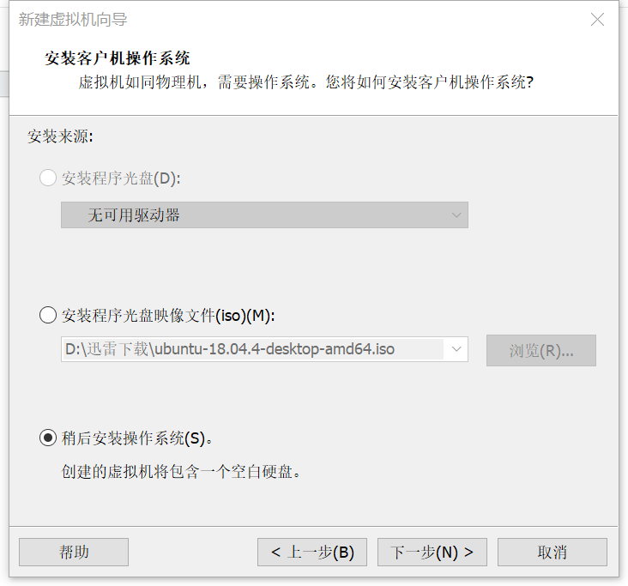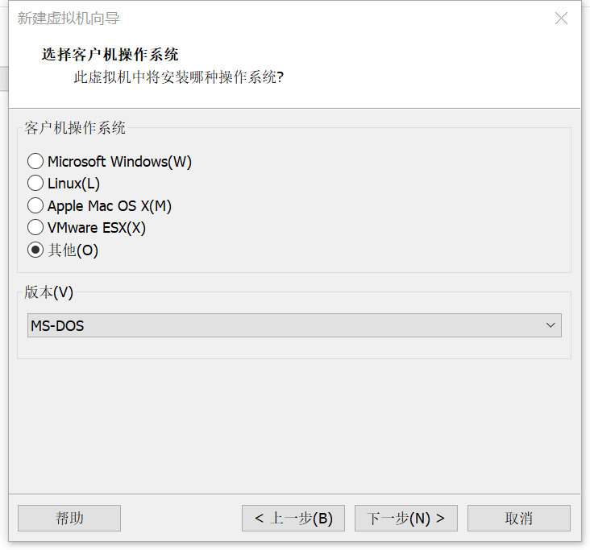

1. 创建并格式化虚拟软盘

在linux环境下，我们可以通过使用以下命令来创建并格式化软盘：

/sbin/mkfs.msdos -C Condor.img 1440

同时，如果终端返回如下反馈，那么我们的软盘便创建并格式化成功：

mkfs.fat 4.1 (2017-01-24)

我们将该软盘添加到我们的裸机的虚拟软驱里面，打开裸机可以得到以下显示：

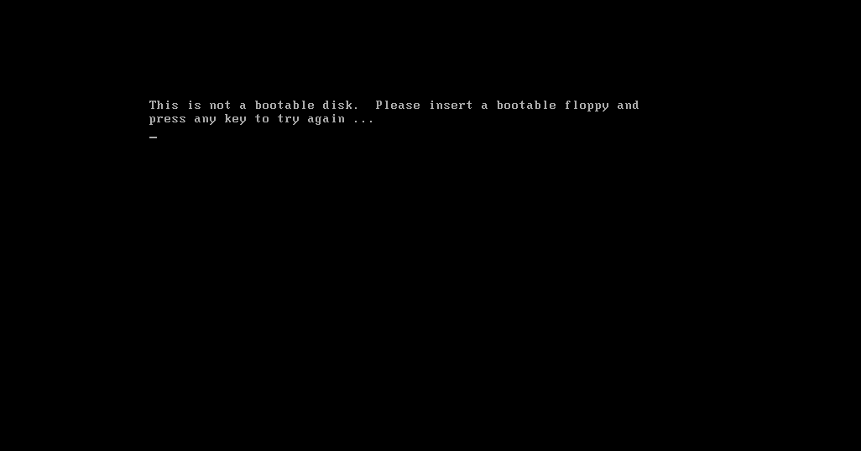

1. 在扇区中填满个人信息

使用WinHex打开我们刚刚创建的软盘，可以得到其信息如下：

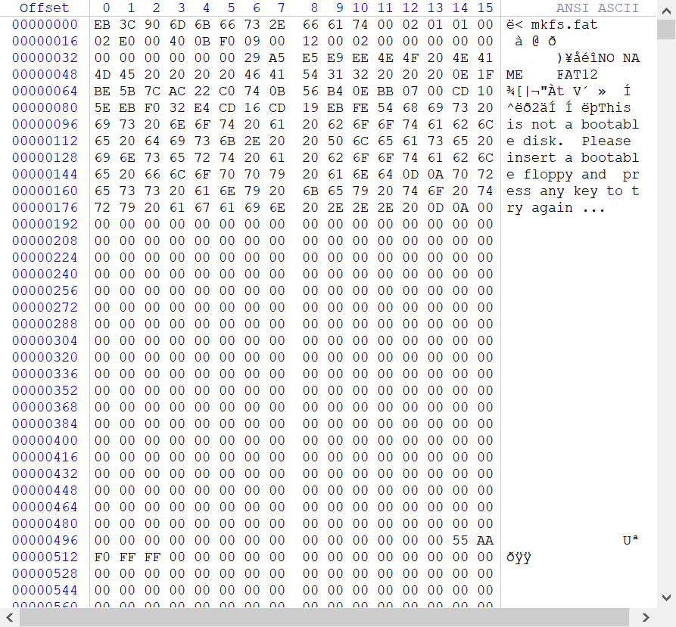

接下来，我们对其进行个人信息的填充操作，结果如下：

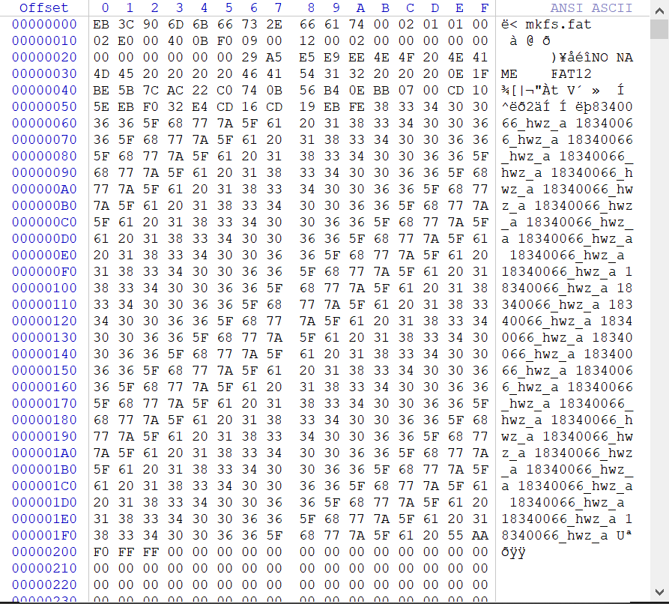

由于是使用for循环对文件进行读写，因此得到的填充看上去不够整齐……(主要代码如下)

char s[] = "18340066_hwz_a ",b[1440 << 10];

for (int j = 91; j < 510; j++)

       b[j] = s[j % (sizeof(s) - 1)];

可知填充的个人信息为18340066_hwz_a。将该文件导出，得到第二个虚拟软盘Condor2.img，将其设置为裸机的虚拟软驱，打开裸机可以看到个人信息在屏幕上得以显示。

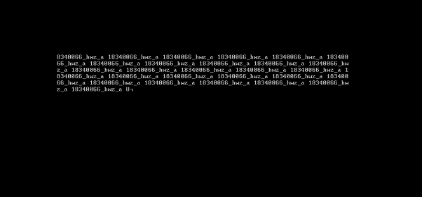

1. 字符反弹运动

我先把老师给的代码（stoneN.asm）通过nasm编辑器将其转换为二进制（bin）文件，然后修改其后缀为img，并导入裸机中，但是在打开裸机后发现裸机毫无反应。经过同学们在群里面的讨论，我得知老师所给的样例存在一些错误。但是又由于我在linux下对其编译没有报错，这导致我修改的难度很大。（如图没有报错）



因此我决定结合老师的样例，并且在相关资料的帮助下自己完成类似的操作，具体技术细节如下：

首先我在老师给的参考代码里发现了一段注释：

; 程序源代码（stone.asm）

  ;本程序在文本方式显示器上从左边射出一个*号,以45度向右下运动，撞到边框后反射,如此类推.

;  凌应标 2014/3

;   MASM汇编格式

第五行中的MASM汇编格式，结合PPT中介绍的nasm工具，我一开始认为这可能是老师的注释出了一点小差错，但通过搜索引擎我了解到，这两者是有所区别，我想这可能就是导致裸机毫无反应的原因。同时，我解决了本来应该报错的信息没有显示的问题。其报错的信息如下：

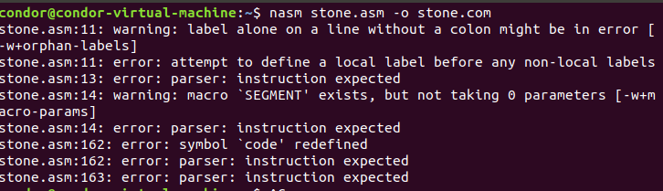

随后我想着看下能否通过masm进行程序的编写，但发现masm的功能较于nasm来说相当薄弱：不报错、不支持64位、不自带反汇编工具等等，遂放弃该念头。

因此，我逐步对老师的代码进行了修改：

**将原来的字符串‘A’改成学号_姓名_aa（aa是为了和第二个软盘的信息形成对比，这样既包含了个人信息，又包含了字符a）；**

**去掉了一些不必要的代码：例如老师用了delay和ddelay进行延迟显示，我将其改成了统一的常数时间延迟显示；**

**增加一些界面优化：将原代码中的**

**mov ah,0Fh         ;  0000：黑底、1111：亮白字（默认值为07h）**

**给去掉即可，这样打印出来的字符串便可以随着移动而变换颜色了。**

**剩下的都是一些语句的语法和逻辑修改了（例如打印字符串的语句等），在此便不在详细赘述。**

最终我得到了想要的软驱Condor3.img，操作如下：

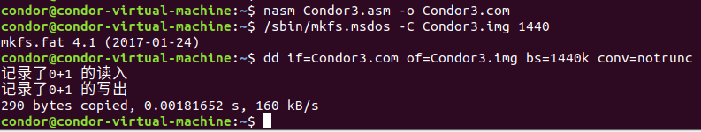

将得到的软驱导入到Vmware的裸机中，开启裸机，却没有任何反应。

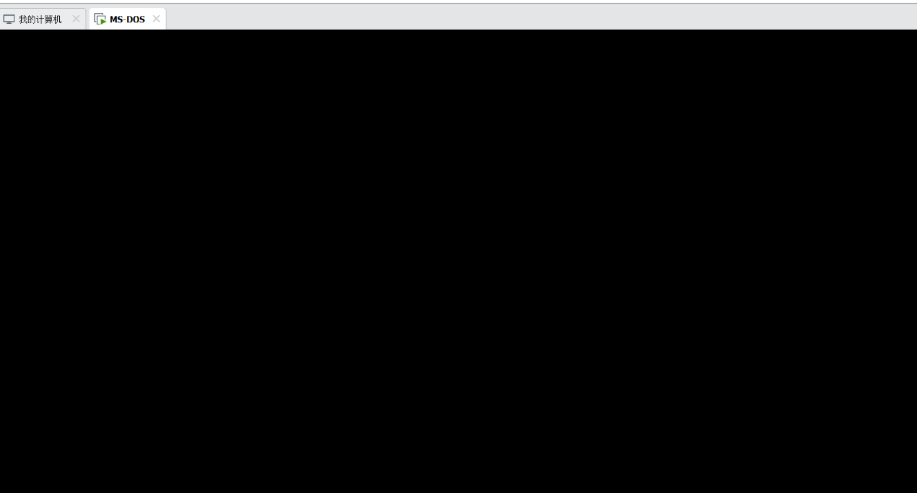

但是当我使用VirtualBox进行相同的操作时，实验结果正是如我想要的：

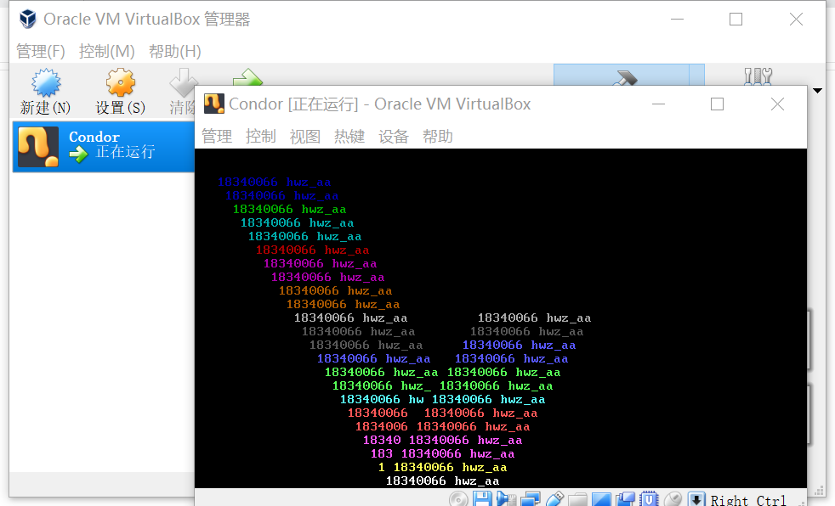

1. 实验心得
2. 在进行本次实验之前，我任何准备工作都没有做……这导致我在配环境等准备工作上花费了大量的时间，非常感谢群里的同学的指引，否则我可能还得踩多好几个坑。
3. 查阅相关的资料真的很重要，在做本次实验中，我打开最多的网站也许就是csdn了，实验过程中的大多数问题都能在上面找到答案。不过这在另一方面也表现出我在汇编语言方面的不足（在做实验之前没有接触，上学期的计算机组成原理学的是MIPS而不是x86），可以说在做这个实验的时候我是查一次资料写一行代码了。不过我相信随着时间的延续我可以在这方面有所提升。
4. 最后的疑问是不知道为什么同样的操作，我在Vmware上和VirtualBox上得到截然不同的结果了，至今我仍然未能解决，可能是Vmware的缺陷？